Καλημέρα παιδιά! Ελπίζω να είστε γεροί και δυνατοί και το συντομότερο να τα πούμε από κοντά. Σας στέλνω μια επαναληπτική άσκηση που απευθύνεται στα παιδιά της Γ τάξης έως της ΣΤ τάξης .

Λοιπόν, ας ξεκινήσουμε!
Θα ήθελα να γράψετε τον συνδυασμό πλήκτρων για νακάνουμε:
- Αντιγραφή
- Μια ενέργεια πίσω
- Μαρκάρισμα όλου του κειμένου
- Επικόλληση
- Κλείσιμο τρέχοντος προγράμματος
- Έντονη γραφή
- Πλάγια γραφή
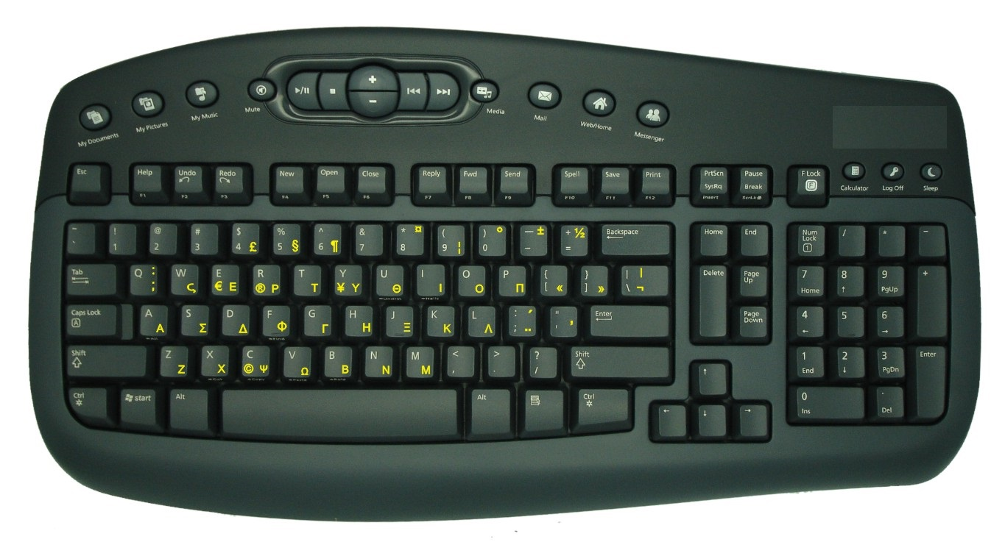
- Τι κάνει ο συνδυασμός πλήκτρων ctrl+alt+delete

